מבחן מעבר לדוגמא במתמטיקה – לתלמידים העולים לשכבת י'
לתלמידים המבקשים להשתבץ לרמת 4 יח"ל

שאלה 1
- פתרו את המשוואה הבאה: $\frac{18}{x^{2}-16}=\frac{x-3}{2x-8}+\frac{2x-1}{x+4}$
- פתרו את מערכת המשוואות הבאה:
$$\left\{\begin{aligned}5\left(x-7\right)=4(y-5) \\ y=10x+5\end{aligned}\right.$$
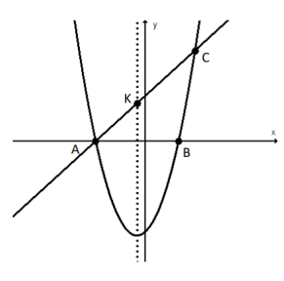
שאלה 2
בגרף שלפניכם משורטטים הגרפים של הפונקציות
$$f(x)=x^{2}+x-6$$
$$y=x+3$$
- חשבו את שיעורי הנקודות $A, B, C$. הראו את דרך החישוב.
- מצאו את שיעורי הקודקוד של הפרבולה.
- מצאו את תחומי העליה והירידה של הפרבולה.
- מצאו את תחומי החיוביות והשליליות של הפרבולה.
- הנקודה $K$ נמצאת על ציר הסימטריה של הפרבולה ועל הקו הישר. מצאו את שיעורי הנקודה $K$.
- רשמו משוואה של פרבולה חדשה $g(x)$ שהיא הזזה של הפרבולה $f(x)$ כך שהקודקוד של $g(x)$ יהיה בנקודה $K$.

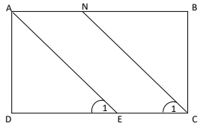
שאלה 3
במלבן $ABCD$ הקטע $CN$ חוצה את זווית $C$ והקטע $AE$ חוצה את זווית $A$.
- חשבו את גודל הזווית $∢C_{1}$. נמקו את תשובתכם.
- חשבו את גודל הזווית $∢E_{1}$. נמקו את תשובתכם.
- איזה משולש הוא משולש $∆ADE$? הקיפו את כל התשובות הנכונות ונמקו:
- משולש שווה שוקיים
- משולש שווה צלעות
- משולש ישר זווית
- האם המשולשים $∆ADE$ ו- $∆BNC$ חופפים? אם כן, הוכיחו. אם לא, הסבירו.
- הוכיחו: $ANCE$ מקבילית.

פתרונות
- א. $x=5, -\frac{8}{5}$
ב. $(-1,-5)$

2. א. $A\left(-3,0\right), B\left(2,0\right), C\left(3,6\right)$
ב. $(-0.5, -6.25)$
ג. עליה: $x>-0.5$, ירידה: $x<-0.5$
ד. חיוביות: $x<-3$ , $x>2$, שליליות: $-3<x<2$
ה. $(-0.5, 2.5)$
ו. $y=x^{2}+x+2.75$

